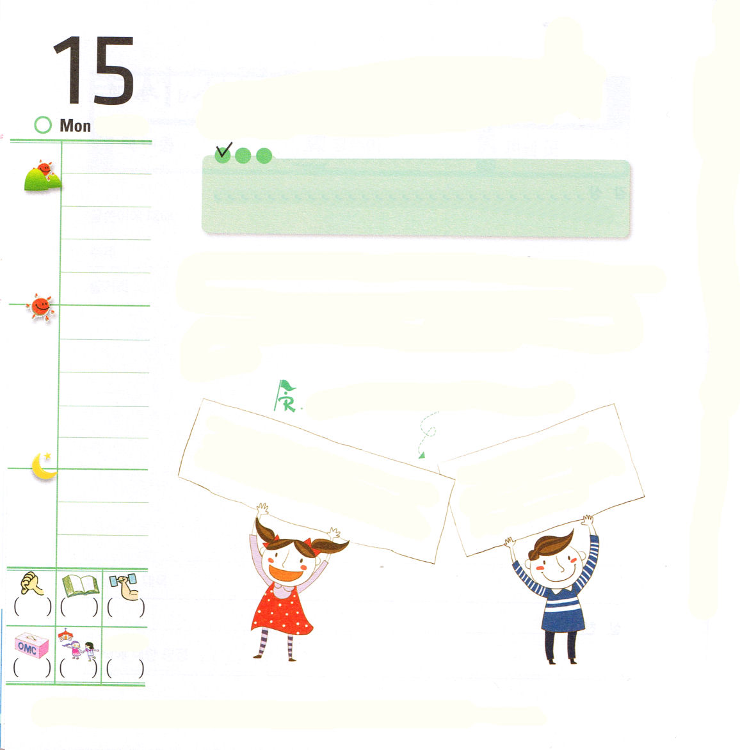

月曜日
定刻祈りに成功したらチェックしよう
使徒2:42 そして、彼らは使徒たちの教えを堅く守り、交わりをし、パンを裂き、祈りをしていた
2010.7.17 レムナント伝道学236講

神様に一千回の全焼のいけにえをささげたソロモンは最高の知恵を得ました。しかし、世の中の知識とたから物や力をほこって、神様にむかった信仰を失ってしまいました。その結果、イスラエルのすべての民が苦しみにあう大きい災いがやって来ました。

聖書の核心聖書箇所を暗唱して、いっしょに祈ってみましょう。

不信仰、サタン、神様をはなれた問題の中に（創世記3:15）サタンの頭を踏み砕く女の子孫を送ってくださって感謝します。
霊的に、精神的、肉体的にサタンの奴隷になっている現実の中で（出3:18）過越の血の契約であるキリストを信じます。

賛美は信じている者の心に掘られた溝だ。それを通して神様に栄光の水が流れる－ハンソン
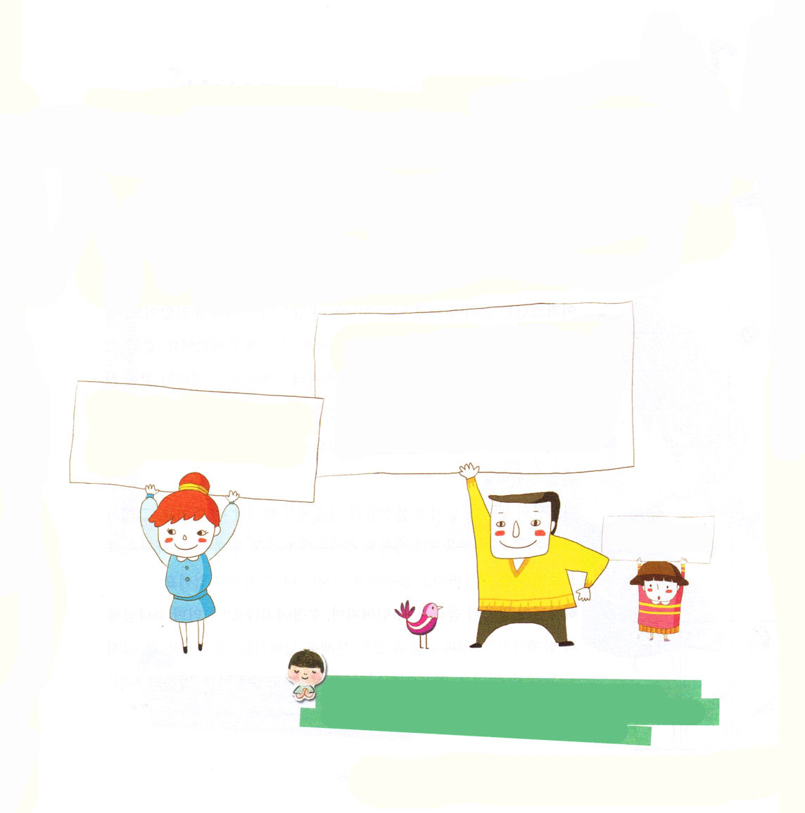
どんな問題がきてもだまされないで、私とともにおられる神様を信じて、毎日祈りを味わわせてください。人とのかっとうや、いろいろな問題を乗り越えられるように、私の心と思いを守ってください。イエス・キリストのお名前によってお祈りします。アーメン。
「今、私にいちばん必要な祈りはなんでしょうか」ソロモンのように倒れないようにしようとするなら「私を生かす祈り」の力を得なければなりません。奴隷であったヨセフは、監獄に閉じこめられてもがっかりしないで、私を生かす祈りでエジプトの総理になりました。初代教会の弟子たちのように「日々、祈り」で現場で勝利することもできます。それでは、当然、成就する世界福音化のために「伝道運動のための祈り」の主人公になります。そのときどきに、がっかりして、こわくなることが多くありますが、かならず福音エリートになって世界福音化をするその日まで「毎日、祈りを味わうレムナント」になりましょう。
霊的、精神的、肉体的にサタンと不信仰の捕虜になっている現実の中で（イザヤ7:14）インマヌエルの神様を信じます
霊的、精神的、肉体的にサタンと不信仰の属国になっていた私を解放してくださるキリストがサタンのしわざを打ちこわした王、すべての不信仰の原罪、のろいを十字架で解決されたまことの祭司、私たちを神様に導く真の預言者であるキリストで、その方がイエス様だと告白します。

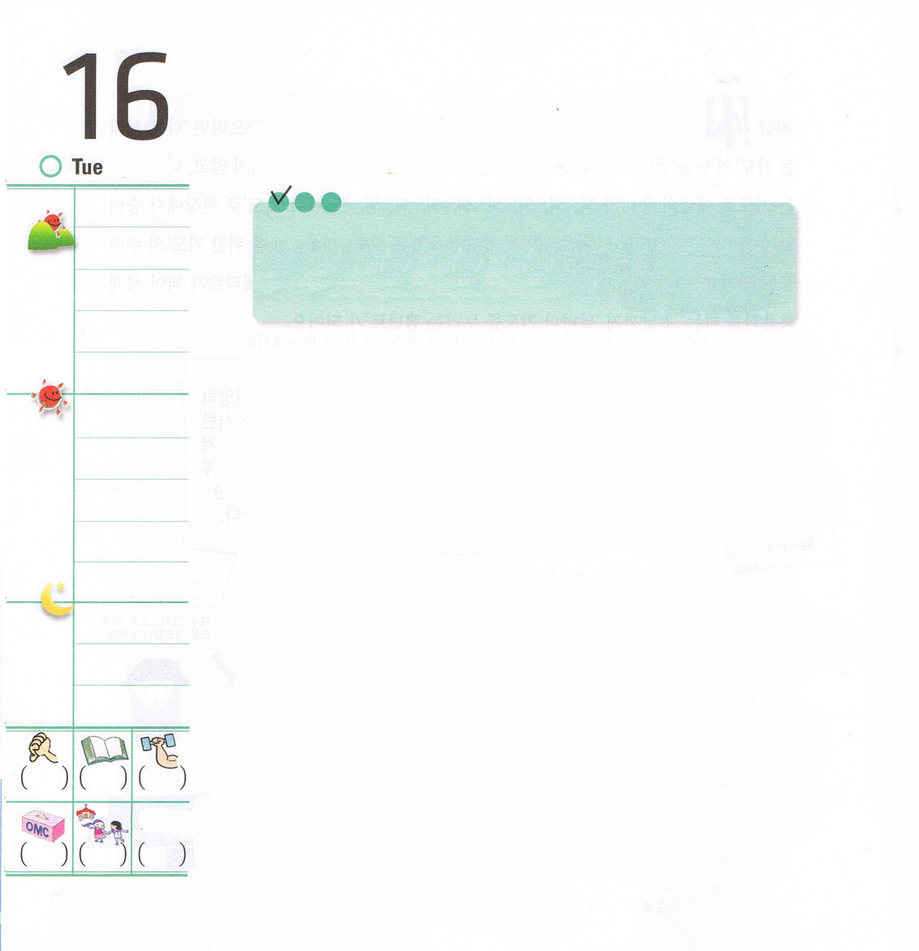
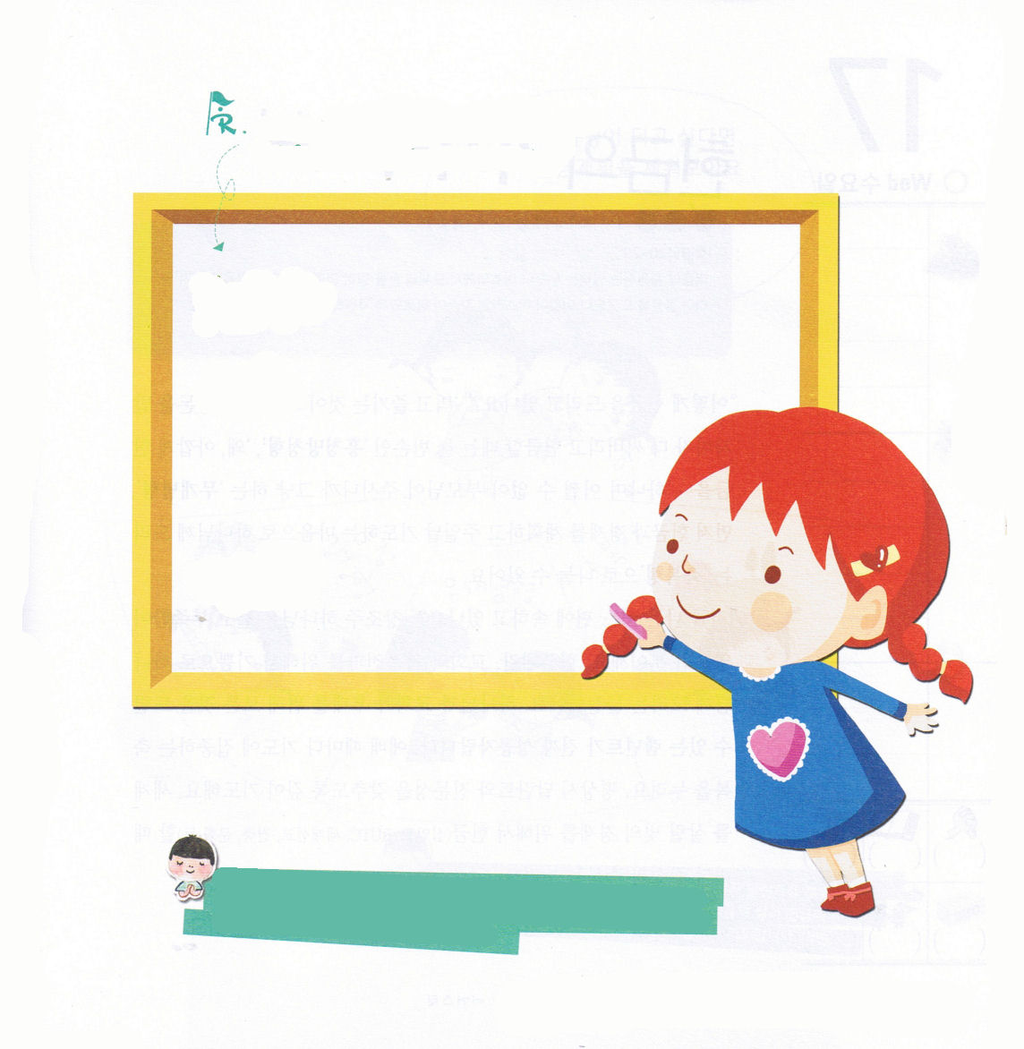

火曜日
定刻祈りに成功したらチェックしよう
使徒20:7～12 ユテコというひとりの青年が窓のところに腰を掛けていたが、ひどく眠けがさし、パウロの話が長く続くので、とうとう眠り込んでしまって、三階から下に落ちた。抱き起こしてみると、もう死んでいた。(9) 2010.7.17 核心訓練メッセージ

アウグスティヌスは、教会に通っていたのですが、神様のみことばが信じられなかったのです。熱心に、祈りもみんなのをまねてしたのですが、この世の誘惑に、とても簡単にさそわれていきました。結局、彼はお母さんモニカの心からの願いを忘れて、遊びまわって、失敗した生活をしていました。そのようなある日、神様のみことばが彼の心に入って来たのです。みことばの力でいやされたアウグスティヌスは、最高の神学者になって、全世界に福音を伝えました。
神様のみことばをのがせば、不信仰の鎖から出ることができません。それで一番価値がある福音より、世の中の楽しみに愛情を抱くようになります。自分の努力で問題を解決しようともがくのですが、もっと大きい傷だけうけます。
神様のみことばが聞こえて、信じることができて、にぎることができますか。そうすれば、神様がともにおられる「インマヌエル」とすべての問題をこえる「聖霊の満たし」を実際に味わうことができます。いつも神様のみことばを信じて聞き従う「みことばの人」「まことの礼拝者」になりましょう。

主よ、私があなたに賛美をよろこんでささあげるようにさせてください － アウグスティヌス

日曜に神様が私にくださったみことばのタイトルと、内容をもういちど、整理して書いてみよう。

みことばのタイトル：

内容：

祈りのかだい
みことばでこの世を造られ、私を悟らせてくださってみちびかれる神様に感謝をささげます。かならず成就する今日のみことば、今日の祈り、今日の伝道の祝福を味わわせてください。イエス・キリストのお名前によってお祈りします。アーメン。

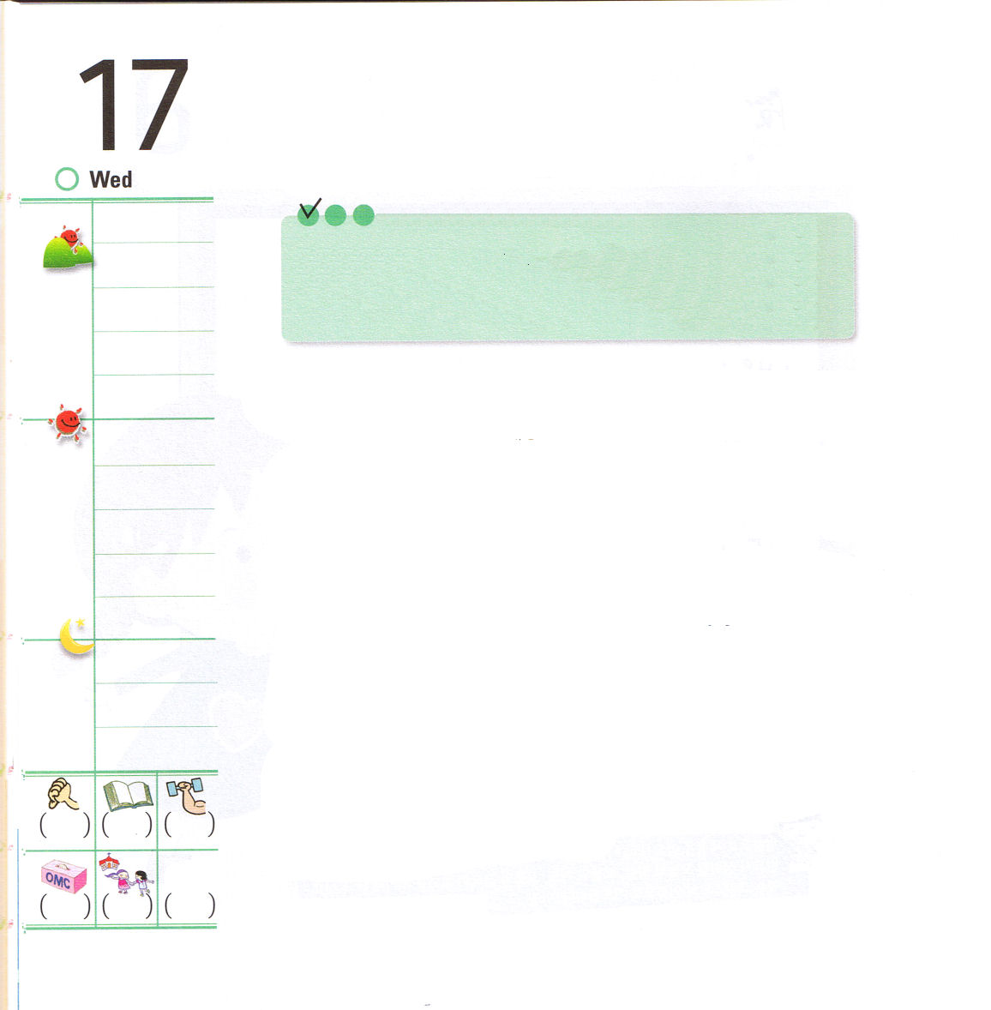
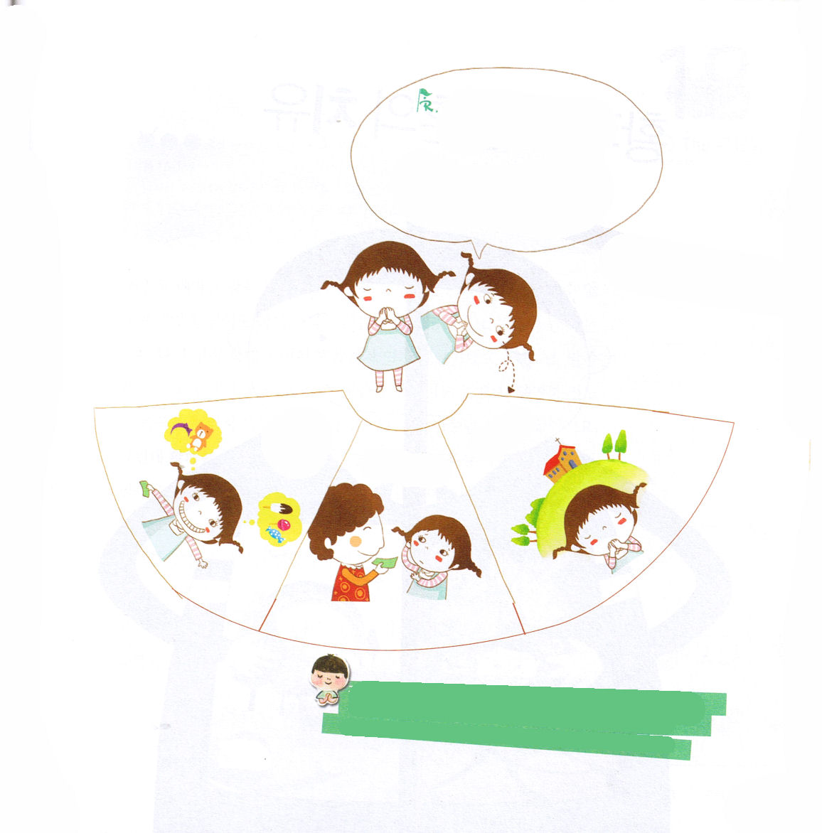

水曜日
定刻祈りに成功したらチェックしよう
出35:20～29 イスラエル人は、男も女もみな、主がモーセを通して、こうせよと命じられたすべての仕事のために、心から進んでささげたのであって、彼らはそれを進んでささげるささげ物として主に持って来た。(29)

2010.7.18 インマヌエル教会聖日1部

「どのように献金をささげているのですか」「食べて楽しむのが最高」と言いながら、おこずかいをもらったらすぐにすべて使いつくして、献金する時はいつもなにも持っていない「使いたい放題型」「なぜ、もったいないのに献金を･･･」するときも、しかたなく親がくれるからそのままする「なんにも考えない型」先に現金と経済を計画して聖日の日、祈る心で神様にささげる「祝福型」に分けることができます。
「今、私はどの型なのでしょうか」 創造主の神様はけっしてたりないことはない方です。献金というのは、教会と福音を伝えるために喜んで神様にささげる物質です。神様と教会と次世代のために、すべてのものをささげることができるレムナントが本当の成功者です。礼拝のたびに祈りに集中する祝福を味わいましょう。普段、タラントと専門性を備えるように深く祈りましょう。世界を生かす光の経済のために献金(十分の一、RUTC、世界宣教、建築、文化など)をするたびに豊かな祝福を味わいましょう。

祝福型になりたいなら
献金計画をたててみよう

十分の一： RUTC：
宣教： 日曜献金：

いちばん重要な救いの祝福を味わって、毎日、専門性とタラントを啓発して、暗やみの経済に勝つ主人公になるように、誠実な信仰の生活と献金の祝福をあたえてください。イエス・キリストのお名前によってお祈りします。アーメン。

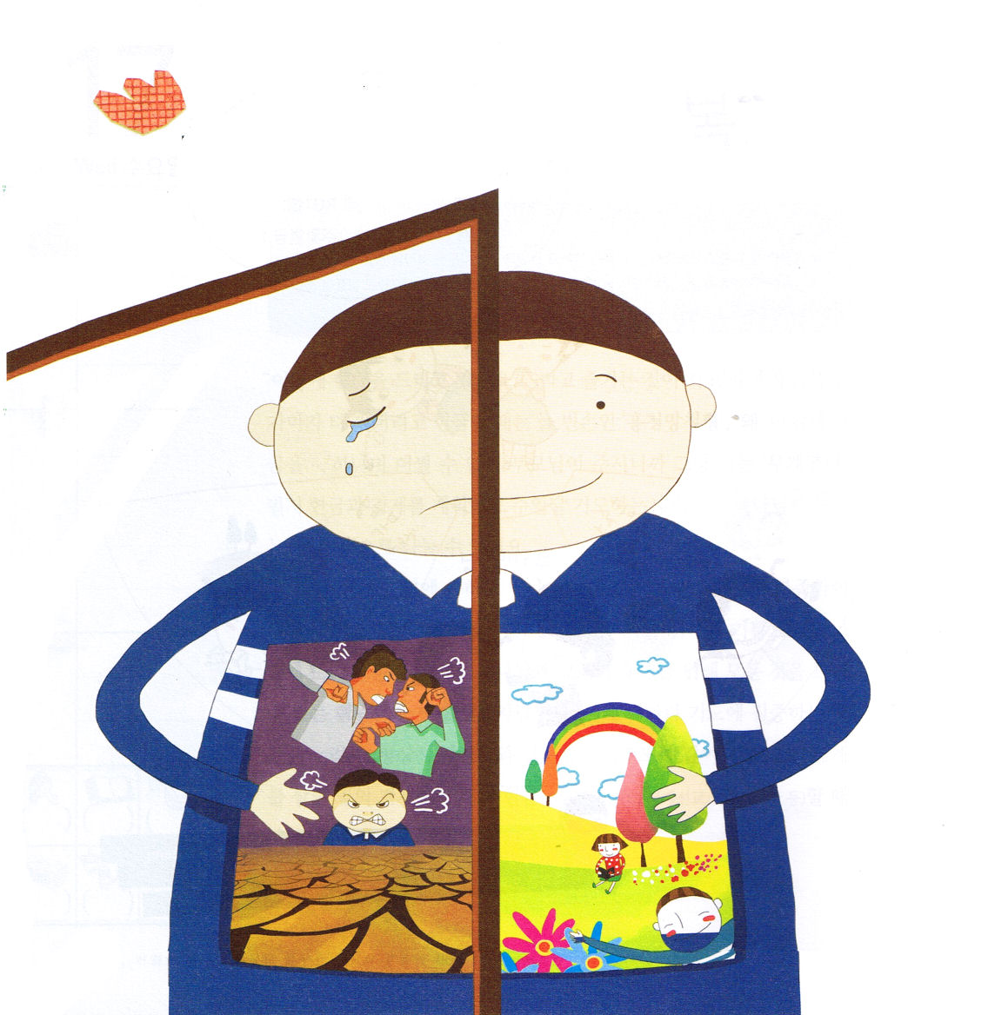

神様のみことばを深く黙想する恵みをあたえてください。あれはてた、私のたましいを神様のみことばでいやしてください。その中にまことの伝道とみことばの成就の祝福を味わうように導いてください。イエス・キリストのお名前によってお祈りします。アーメン。

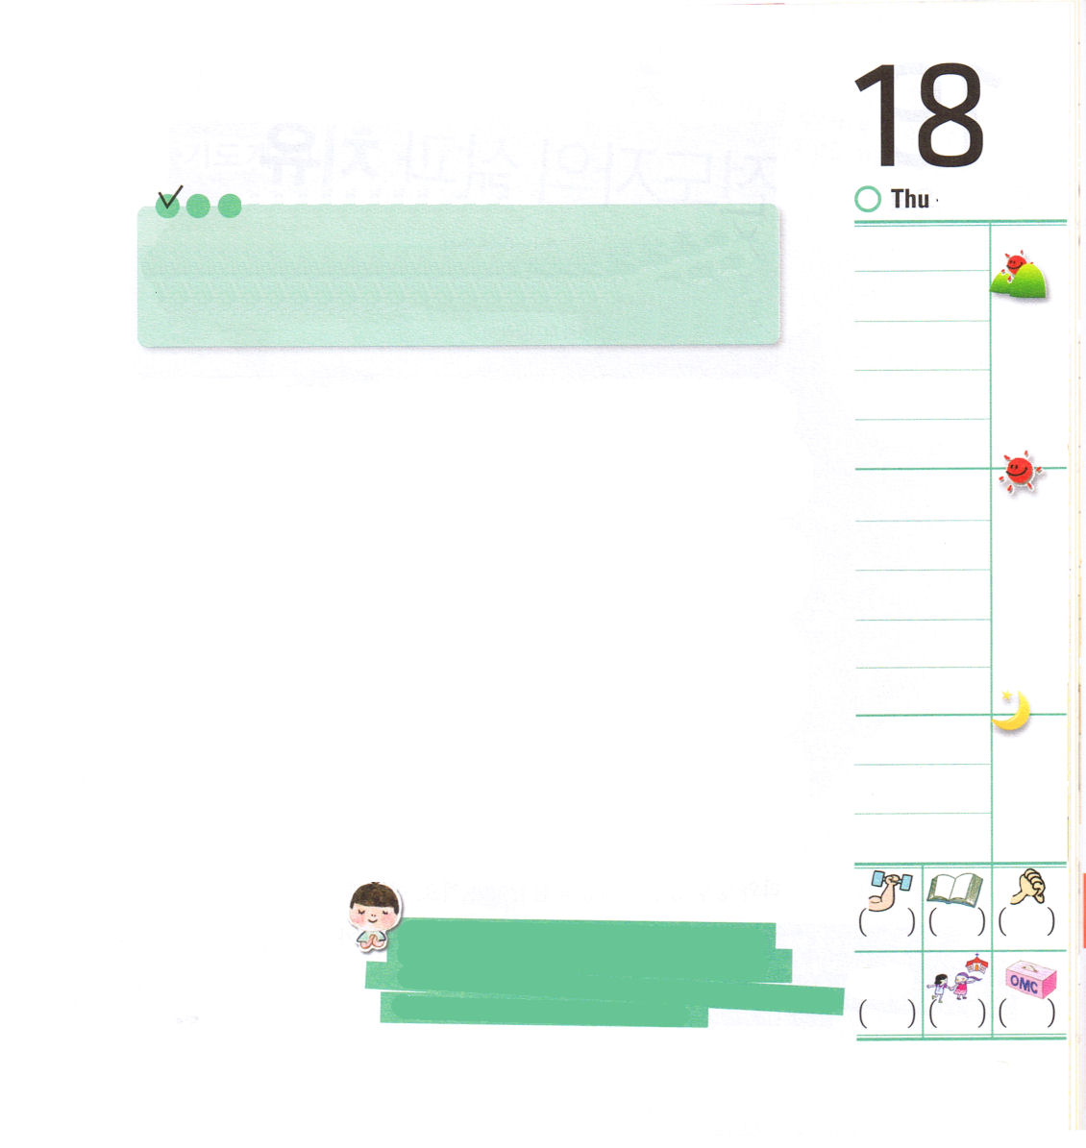

木曜日
定刻祈りに成功したらチェックしよう

ローマ16:1～2 どうぞ、聖徒にふさわしいしかたで、主にあってこの人を歓迎し、あなたがたの助けを必要とすることは、どんなことでも助けてあげてください。この人は、多くの人を助け、また私自身をも助けてくれた人です。(2) 2010.7.18インマヌエル聖日Ⅱ部

。

「あれて、なにも生えていない土地を見たことがありますか」みどりのいのちはどこにも見るけることができないし、種を植えても、芽がのびないやみの地です。祈りができないのは、私の霊的状態があれているからです。そのような時は、みことばを持っても恵みにならず、そのみことばを悟ることもできません。当然、伝道の祝福が味わえないだけなく、伝道と自分とはなんの関係もありません。ところで、あれたたましいをいやすいちばんよい道は 「黙想」です。神様のみことばを黙想すれば、私たちのたましいが力を得て生き返って、よい地に変わります。そうすれば、問題と答えを見る目も変わります。サウル王の霊的問題が分かったダビデはうらみませんでした。ペリシテに向けた神様の計画を見つけたから、勇ましくゴリヤテの前に立ったのでした。伝道者の生活をおいて祈って具体的に実践したら、証人の生活、キャンプの生活、裏面契約の祝福を味わうことができます
私のたましいの深いところに、さんびの胎児がすわっているーピーターソン

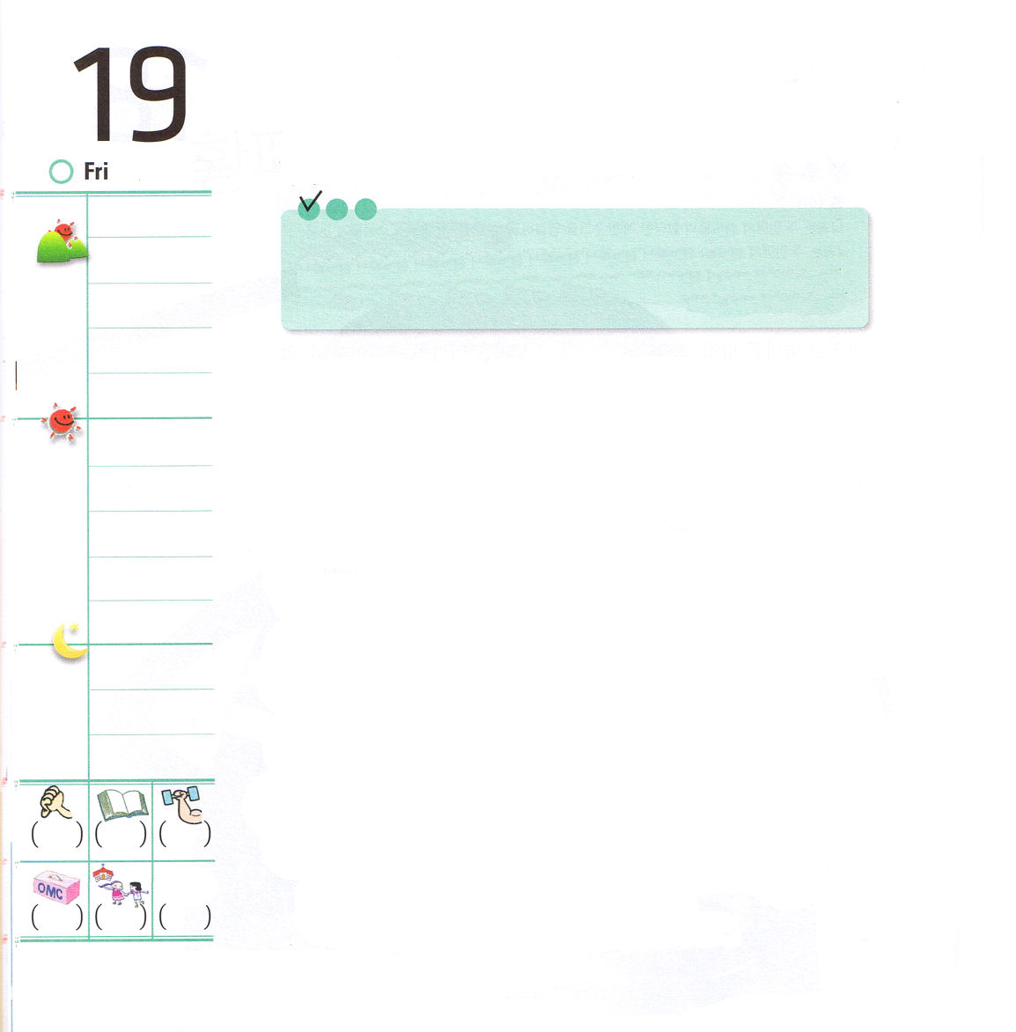
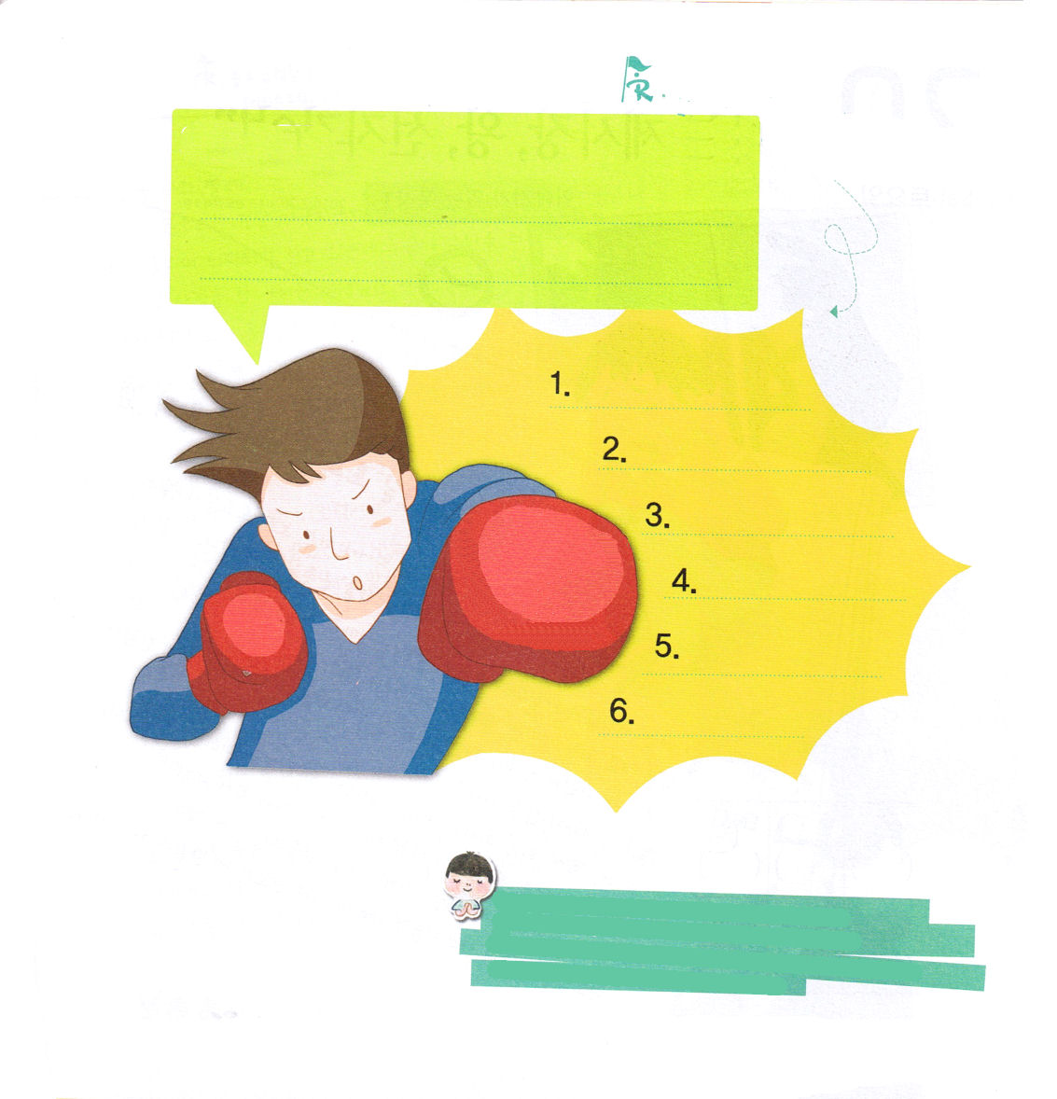

金曜日

定刻祈りに成功したらチェックしよう
使徒1:8 しかし、聖霊があなたがたの上に臨まれるとき、あなたがたは力を受けます。そして、エルサレム、ユダヤとサマリヤの全土、および地の果てにまで、わたしの証人となります。(8)

2010.720テグ伝道集会1講

「三日坊主」と言うように、かたく決心をするのですが、実際にすることは本当にうまくできずに、がっかりしていませんか。神様の子どもは「伝道者の生活」を実際にするために、福音で「根源的ないやし」を受けなければなりません。
第一に、目に見える問題解決より「祈りのいやし」が重要です。神様の子どもが祈りの力を得ればなんでもできます。みことば黙想と定刻祈りで神様と通じるまことの祈りの祝福を味わってみてください。第二に、なりたつ答えで「伝道のいやし」の門が開かれます。人との問題と事件の中でも、伝道の答えを見つけることができます。第三に、神様のみことばが聞こえてさとれるようになる「みことばのいやし」も可能です。神様のみことばだけが、すべての問題の解答です。
これから初代教会の伝道者のように、イエス・キリストの契約と神の国と聖霊の満たしの内容をにぎらなければなりません。このようになれば、当然で、かならず必要で、絶対的な伝道者の生活をするレムナントになることができます。

さんびは、毎日、瞬間ごとに死から復活を経験することだ

私の祈りをじゃまするものは？
定刻祈りに挑戦する祈りのかだいは？

神様のみことばを深く黙想する恵みをあたえてください。
あれはてた私のたましいを神様のみことばでいやしてください。
その中でまことの伝道とみことばの成就の祝福を味わうように導いてください。イエス・キリストのお名前によってお祈りします。アーメン。

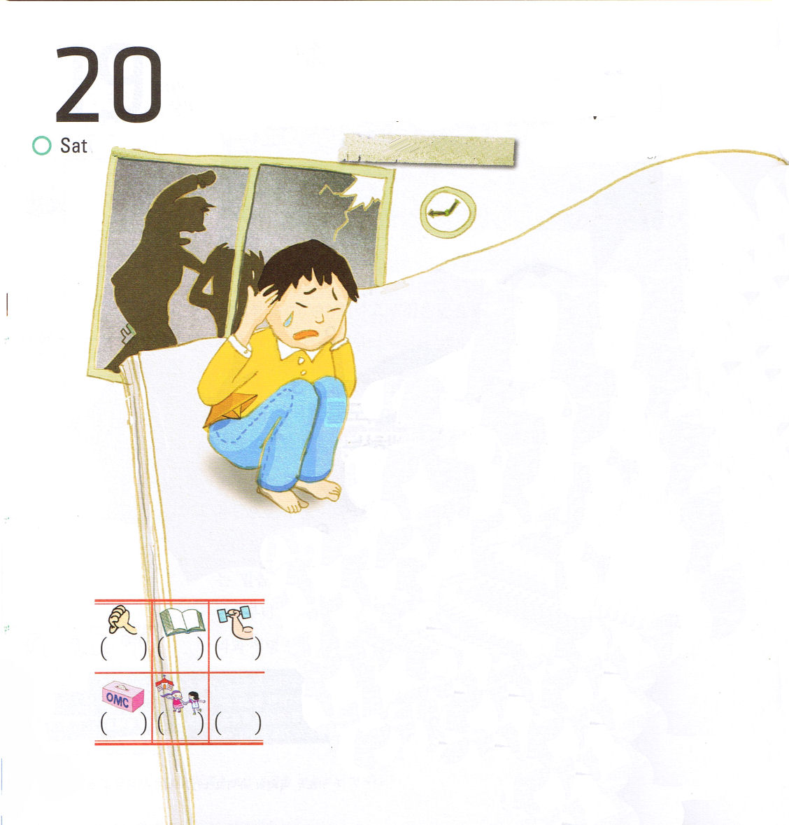
わたしは祭司、王、預言者だ！

土曜日

おはなし黙想３ 2010.7.20（テグ伝道集会2講）

2010年10月9日 土曜日、雨ぱっと晴れ

ぼくはひとりで遊んで、一人でごはんを食べなければならない土曜日はきらいだ。
パパがお酒を飲んで酔っている姿を見るからだ。
パパは、かならず朝からお酒を飲むお金をくれとママをこまらせる。
つかれてしまったママは、泣き叫んで大きな声を出す。
「私はなぜこのように生きないといけないの？あなたにさえ会わなければ、私の人生がこのようにならなかったのに。ぜったいにゆるさないから」
そのとき「バン！」という音が聞こえ、パパがママの顔をなぐったようだ。
手をぐっとにぎって、心に決めた「ぼくが大きくなって、力ができたら、パパをこのままにさせないから！」
泣きながら仕事に出るママのうしろ姿を見ながら、かわいそうに思ってパパにたいして怒りがぼくの心にいっぱいになる。


かくれている絵をさがそう
（アイスクリーム、かもめ、ヨット、英語のF）

「おい！はやく、酒を買ってこい！」
パパの声は、ほんとうにうんざりする。ぼくはいやな家を飛び出したけれど
行くところはない。雨がぽたぽたふりはじめたら、だれかがカサをさしかけて
くれた。教会の先生だった。
ぼくの家のことをよく知っている先生は、なにも言わずにぼくの肩に手をまわしてくださった。パパは見せてくれない、あたたかな笑顔を見た瞬間、涙が出た。
先生は、ぼくを食堂につれていって、なんでも食べなさいと食事をごちそうしてくださった。ぼくは、安全なところを見つけたようで、先生に話はじめた。

「タカオくん、ペテロの手紙第一2章9節のみことばをおぼえているかい？神様は私たちを『王のような祭司、驚くべき光を宣べ伝える預言者』として召されたんだよ。タカオくんが、行くところごとにのろいと災いが崩れる祭司の祝福と、暗やみの力がくだかれる王の祝福も受けたんだ。きみを通して多くの人が神様のことを聞くことができる預言者の祝福もある。環境にだまされないで、
毎日、みことばを黙想してごらん」

「ぼくは、祭司、王、預言者の祝福を受けた。
ぼくをとおしてぼくの家庭の問題も祝福に変わる。
パパをつかんでいる暗やみの力も完全に崩れるんだ。
そして、ぼくをとおしてママとパパが救われるように
なるんだな」

そのみことばを聞いた瞬間、ぼくの中の暗やみが去った。
平安の光が輝いたことを感じた。今日の天気も
ぼくの心のように、しとしと雨がふっていたが、
太陽の光がサンサンとさした。
定刻祈りに成功したらチェックしよう

